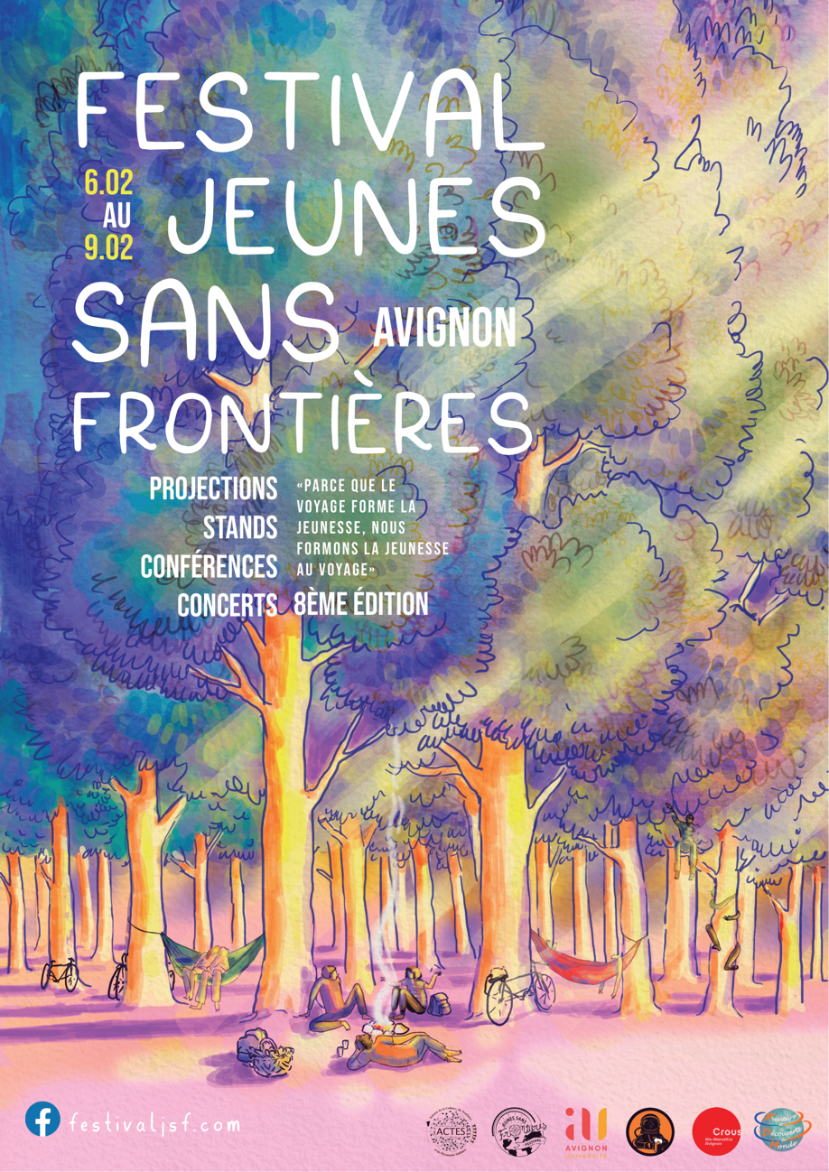
Ah ! Les voyages
Aux rivages lointains,
Aux rêves incertains,
Que c'est beau, les voyages
Qui effacent au loin
Nos larmes et nos chagrins,
Mon dieu !
Ah ! Les voyages.
Comme vous fûtes sages
De nous donner ces images
Car les voyages,
C'est la vie que l'on fait,
Le destin qu'on refait.
Que c'est beau, les voyages
Et le monde nouveau
Qui s'ouvre à nos cerveaux,
Nous fait voir autrement
Et nous chante comment
La vie vaut bien le coup
Malgré tout !
Ah ! Jeunes gens,
Sachez profiter de vos vingt ans.
Le monde est là.
Ne craignez rien.
Il n'est pas méchant.
Il vous guidera.
Ah ! Les voyages
Qui murissent nos cœurs,
Qui nous ouvrent au bonheur,
Mais que c'est beau, les voyages !
Et lorsque l'on retourne chez soi,
Rien n'est comme autrefois
Car nos yeux ont changé
Et nous sommes étonnés
De voir comme nos soucis
Étaient simples et petits,
Car les voyages
Tournent une page.
Ah ! Les voyages...

Affiche pour la 8e édition du Festival Jeunes Sans Frontières de 2020

Barbara, « Les Voyages », chanson de 1959 issue de l’album Barbara à l’Écluse

Présentation des documents :

Le 1er document est une affiche pour la 8e édition du festival jeunes sans frontières. Ce festival de voyage a pour but de mettre en avant la culture et la découverte du voyage alternatif avec les mobilités douces (pieds, vélo, voilier, ...) et l’aide à la mobilité étudiante.
Plusieurs éléments composent l’affiche :
- Titre, date, lieu, partenaires de l’évènement en bas
- Citation qui s’inspire de Montaigne et qui sonne comme un slogan : « Parce que les voyages forment la jeunesse, nous formons la jeunesse au voyage »
- Dessin représentant un parc ou une forêt densément peuplée d’arbres. On y voit un groupe de jeunes se reposant ou grimpant aux arbres. Un hamac, des vélos, un feu de camp autour duquel des jeunes pique-niquent.
- Les couleurs sont douces et chaudes et laissent à penser à une fin d’après-midi.
- Les ¾ de l’affiche sont occupés par les arbres, les reste, au premier plan, par les personnages.

Le 2e document est une chanson de Barbara intitulée « Les Voyages » et datant de 1959. La chanteuse y met en avant l’importance formatrice des voyages pour la jeunesse et le bonheur qu’ils apportent dans une tonalité nostalgique marquée par la reprise anaphorique de l’interjection « Ah ! ».

Confrontation des documents :

L’affiche, notamment la citation, et la chanson mettent en avant l’idée du voyage comme une expérience formatrice pour la jeunesse. C’est en ce sens que ce festival a été créé, afin de promouvoir le voyage auprès des jeunes, d’en montrer les bienfaits sur le plan personnel et collectif. Ainsi pour Barbara, les voyages, « C'est la vie que l'on fait, /Le destin qu'on refait. », le voyage « Nous fait voir autrement », elle évoque aussi les voyages « Qui murissent nos cœurs ». On comprend donc que le voyage a des vertus morales pour les jeunes, constitutives de l’adulte en devenir. On rejoint donc bien le sens de la citation initiale de Montaigne reprise sur l’affiche : « Les Voyages forment la jeunesse ».

Affiche | Barbara
Dimension écologique : la forêt, les vélos  Beauté du paysage : couleurs, arbres, etc…  Impression de calme, de bonheur : couleur, posture des personnages (détente, couple dans le hamac, personnages qui montent aux arbres), le voyage invite au rêve et à la détente  Voyage = jeunesse : personnages qui semblent tous des jeunes, festival exclusivement destiné aux jeunes => importance du voyage d’où l’existence de ce festival pour promouvoir les voyages auprès des jeunes.  Le voyage nous mène vers une vie d’adulte plus responsable, raisonnée : la dominante écologique du festival, l’idée que le voyage est formateur | /  Répétition de « que c’est beau les voyages »  Idée du bonheur dû au voyage qui revient à plusieurs reprises  Idée du voyage lié à la jeunesse  Le recul sur la vie que permet le voyage, l’idée du voyage qui fait grandir

Quelques questions possibles :

Ces 2 documents offrent une vision positive du voyage pour la jeunesse. Avez-vous étudié des œuvres ou des documents qui montrent aussi les dangers des voyages pour les jeunes ?
Faut-il former les jeunes au voyage ?
Les voyages ne sont-ils formateurs que pour les jeunes ?
Faut-il nécessairement voyager pour faire « murir son cœur » ?
Le festival jeunes sans frontières intègre chaque année une dimension écologique dans la vision du voyage qu’il promeut. Pensez-vous qu’elle soit essentielle pour tous les jeunes voyageurs d’aujourd’hui ?
Pourquoi peut-on dire comme Barbara que les voyages « tournent une page » ?

